Działalność lecznicza zakładów lecznictwa uzdrowiskowego i stacjonarnych zakładów rehabilitacji leczniczej w 2025 r.
W końcu 2025 r. funkcjonowały 263 zakłady lecznictwa uzdrowiskowego, które w ciągu roku przyjęły 878,1 tys. kuracjuszy, w tym 786,7 tys. leczonych stacjonarnie. Z leczenia w trybie ambulatoryjnym w zakładach lecznictwa uzdrowiskowego skorzystało 91,4 tys. pacjentów (o 7,2% więcej niż w roku poprzednim). W 52 stacjonarnych zakładach rehabilitacji leczniczej opieką medyczną objęto 79,6 tys. pacjentów.
1,5%
Zmniejszenie liczby kuracjuszy leczonych stacjonarnie w zakładach lecznictwa uzdrowiskowego w porównaniu z 2024 r.

Zakłady lecznictwa uzdrowiskowego
Szpitale i sanatoria uzdrowiskowe dysponowały 45,9 tys. łóżek
Według stanu w dniu 31 grudnia 2025 r. działalność prowadziło 41 szpitali uzdrowiskowych (w tym 3 dla dzieci), 191 sanatoriów uzdrowiskowych (w tym dwa dla dzieci i jedno w urządzonym podziemnym wyrobisku górniczym), 10 przychodni i 21 zakładów przyrodoleczniczych obsługujących kompleksy uzdrowiskowe. W końcu roku w szpitalach i sanatoriach uzdrowiskowych znajdowało się 45,9 tys. łóżek (o 0,4% mniej niż rok wcześniej). Na leczeniu w trybie stacjonarnym przebywało w ciągu roku 786,7 tys. pacjentów (o 1,5% mniej niż w 2024 r.). Kobiety stanowiły 60,7% ogółu leczonych stacjonarnie, natomiast osoby w wieku 65 lat i więcej – 60,5%. Średni czas pobytu kuracjusza w opiece stacjonarnej wyniósł 16 dni (podobnie jak w roku poprzednim).
Największą liczbą łóżek dysponowały zakłady lecznictwa uzdrowiskowego położone w województwie zachodniopomorskim (11,1 tys.), gdzie również odnotowano największą liczbę kuracjuszy korzystających z opieki stacjonarnej (212,4 tys. osób). Znaczną liczbę kuracjuszy odnotowano również w województwach: kujawsko-pomorskim (163,7 tys.) oraz dolnośląskim i małopolskim (po 91,6 tys.). W wyżej wymienionych czterech województwach znajdowało się łącznie 69,3% ogólnej liczby łóżek w zakładach lecznictwa uzdrowiskowego oraz przyjęto łącznie 71,1% ogólnej liczby kuracjuszy leczonych stacjonarnie w kraju.
Spośród wszystkich kuracjuszy leczonych stacjonarnie w Polsce 3,4% stanowili cudzoziemcy. Większość z nich (92,9%) przebywała w zakładach lecznictwa uzdrowiskowego zlokalizowanych na terenie dwóch województw: zachodniopomorskiego i dolnośląskiego.
Tablica 1. Działalność zakładów lecznictwa uzdrowiskowego według rodzaju zakładu w 2025 r.
Wyszczególnienie | Szpitale uzdrowiskowe | Sanatoria uzdrowiskowe | Przychodnie uzdrowiskowe | Zakłady przyrodo-lecznicze
Zakłady lecznictwa uzdrowiskowego (stan w dniu 31 grudnia) | 41 | 191 | 10 | 21
Łóżka w tys. (stan w dniu 31 grudnia) | 7,8 | 38,2 | – | –
Kuracjusze leczeni w opiece stacjonarnej w tys. (w ciągu roku) | 108,6 | 678,0 | – | –
Średnia liczba dni pobytu kuracjuszy w opiece stacjonarnej (w ciągu roku) | 19,0 | 15,4 | – | –
Pacjenci leczeni ambulatoryjnie w tys. (w ciągu roku) | 3,3 | 29,3 | 17,2 | 41,6
Uwaga. Ze względu na zaokrąglenia danych, w niektórych przypadkach sumy składników mogą się nieznacznie różnić od podanych wielkości „ogółem”.
Średni czas pobytu kuracjusza w opiece stacjonarnej w zakładach lecznictwa uzdrowiskowego wyniósł 16 dni

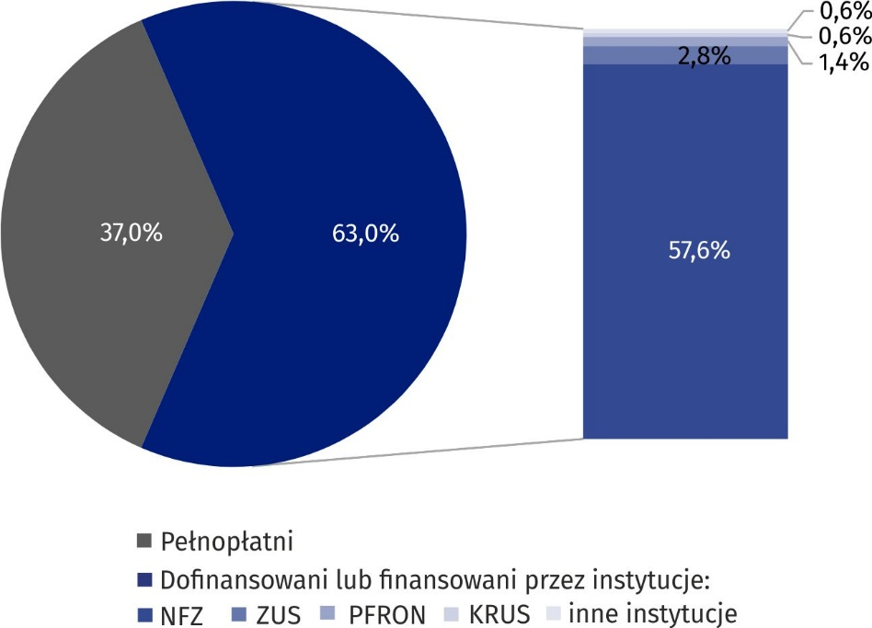
Wykres 1. Kuracjusze leczeni stacjonarnie w zakładach lecznictwa uzdrowiskowego według sposobu finansowania pobytu w 2025 r.
Z dofinansowania pobytu ze środków Narodowego Funduszu Zdrowia w 2025 r. skorzystało 453,4 tys. pacjentów leczonych w opiece stacjonarnej (o 1,2% mniej niż rok wcześniej), natomiast liczba pełnopłatnych kuracjuszy wyniosła 290,7 tys. (o 0,5% mniej). Zakład Ubezpieczeń Społecznych dofinansował leczenie w trybie stacjonarnym dla 21,7 tys. osób (o 17,2% mniej niż w 2024 r.).
Z leczenia w trybie ambulatoryjnym w zakładach lecznictwa uzdrowiskowego skorzystało łącznie 91,4 tys. pacjentów (o 7,2% więcej niż w roku poprzednim). Prawie 78% leczonych ambulatoryjnie stanowiły osoby korzystające z usług sanatoriów uzdrowiskowych i zakładów przyrodoleczniczych. Najwięcej pacjentów leczyło się w trybie ambulatoryjnym w zakładach lecznictwa uzdrowiskowego w województwie dolnośląskim (35,2 tys.).

Tablica 2. Działalność zakładów lecznictwa uzdrowiskowego według województw w 2025 r.
Najwięcej kuracjuszy korzystało z leczenia stacjonarnego w zakładach lecznictwa uzdrowiskowego w województwie zachodniopomorskim (212,4 tys. osób)
Wyszczególnienie | Łóżka (stan w dniu 31 grudnia) | Kuracjusze leczeni w opiece stacjonarnej | Pacjenci leczeni ambulato-ryjnie | Średnia liczba dni pobytu kuracjuszy w opiece stacjonarnej
Wyszczególnienie | w tys. |  |  | Średnia liczba dni pobytu kuracjuszy w opiece stacjonarnej
Polska | 45,9 | 786,7 | 91,4 | 15,9
Dolnośląskie | 6,0 | 91,6 | 35,2 | 16,8
Kujawsko-pomorskie | 8,8 | 163,7 | 13,2 | 15,8
Lubelskie | 1,4 | 22,4 | 3,8 | 17,6
Łódzkie | 0,1 | 1,9 | 0,6 | 17,5
Małopolskie | 5,9 | 91,6 | 15,8 | 17,8
Mazowieckie | 0,2 | 2,4 | 0,6 | 20,9
Podkarpackie | 4,1 | 58,8 | 3,3 | 19,2
Podlaskie | 0,5 | 11,6 | 0,5 | 12,9
Pomorskie | 1,3 | 23,9 | 3,6 | 15,5
Śląskie | 2,4 | 33,9 | 1,5 | 17,3
Świętokrzyskie | 3,5 | 68,7 | 5,7 | 15,4
Warmińsko-mazurskie | 0,5 | 3,8 | – | 21,1
Zachodniopomorskie | 11,1 | 212,4 | 7,6 | 13,7
Uwaga. Zakłady lecznictwa uzdrowiskowego nie występują w województwach: lubuskim, opolskim i wielkopolskim. Ze względu na zaokrąglenia danych, w niektórych przypadkach sumy składników mogą się nieznacznie różnić od podanych wielkości „ogółem”.
W 2025 r. w zakładach lecznictwa uzdrowiskowego wykonano 36,4 mln zabiegów (o 3,0% mniej niż rok wcześniej). Podobnie jak w roku poprzednim, przeprowadzono najwięcej zabiegów przyrodoleczniczych (9,7 mln), w tym zabiegów borowinowych (4,4 mln) i kąpieli mineralnych (2,5 mln). Popularne były również zabiegi kinezyterapii (6,6 mln), elektrolecznictwo (4,4 mln), masaże (4,0 mln), inne zabiegi i zajęcia terapeutyczne (3,4 mln), wodolecznictwo (3,2 mln) oraz światłolecznictwo (2,9 mln).

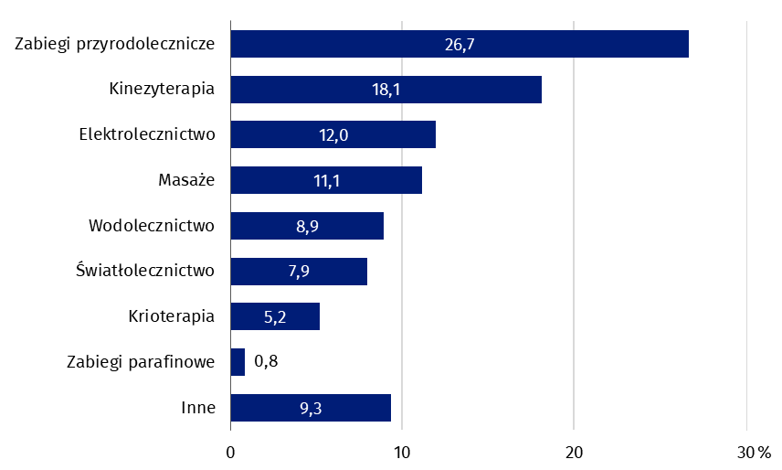
Wykres 2. Zabiegi lecznicze wykonane w zakładach lecznictwa uzdrowiskowego według rodzaju zabiegu w 2025 r.
W zakładach lecznictwa uzdrowiskowego wykonano 36,4 mln zabiegów

Stacjonarne zakłady rehabilitacji leczniczej
W końcu 2025 r. funkcjonowały 52 stacjonarne zakłady rehabilitacji leczniczej (o 3 więcej niż w roku poprzednim), dysponujące 5,7 tys. łóżek (o 5,4% więcej niż rok wcześniej). W ciągu roku przyjęto w nich 79,6 tys. pacjentów (o 8,2% mniej niż w 2024 r.), z czego 69,8 tys. stacjonarnie i 9,8 tys. ambulatoryjnie.
Wśród pacjentów leczonych stacjonarnie kobiety stanowiły 56,6%, a osoby w wieku 65 lat i więcej – 48,5%. Średni czas pobytu pacjentów stacjonarnych wyniósł 15 dni.
W stacjonarnych zakładach rehabilitacji leczniczej największą grupę stanowili pacjenci pełnopłatni – 41,3 tys. osób. Spośród instytucji finansujących leczenie w trybie stacjonarnym głównymi płatnikami były Kasa Rolniczego Ubezpieczenia Społecznego, która opłaciła pobyt 9,0 tys. pacjentów, Narodowy Fundusz Zdrowia – 8,1 tys., Państwowy Fundusz Rehabilitacji Osób Niepełnosprawnych – 6,3 tys., a Zakład Ubezpieczeń Społecznych – 3,6 tys.
W stacjonarnych zakładach rehabilitacji leczniczej w ciągu roku wykonano 3,6 mln zabiegów (o 2,7% mniej niż w 2024 r.), spośród których najwięcej było zabiegów kinezyterapii (28,9%).

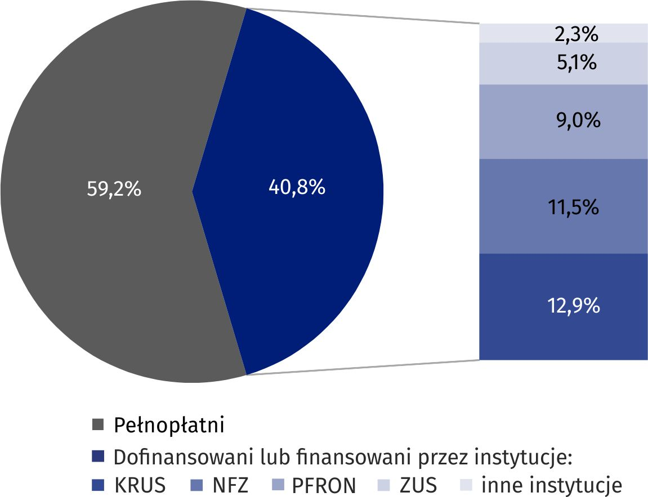
Wykres 3. Pacjenci leczeni stacjonarnie w stacjonarnych zakładach rehabilitacji leczniczej według sposobu finansowania pobytu w 2025 r.
Stacjonarne zakłady rehabilitacji leczniczej dysponowały 5,7 tys. łóżek
W przypadku cytowania danych Głównego Urzędu Statystycznego prosimy o zamieszczenie informacji: „Źródło danych GUS”, a w przypadku publikowania obliczeń dokonanych na danych opublikowanych przez GUS prosimy o zamieszczenie informacji: „Opracowanie własne na podstawie danych GUS”.

Opracowanie merytoryczne:  Urząd Statystyczny w Krakowie  Dyrektor Agnieszka Szlubowska  Tel: 12 420 40 50 | Rozpowszechnianie:  Wydział Prasowy  Tel. komórkowy: 695 255 032  Tel. stacjonarne: 22 608 38 04, 22 449 41 45,  22 608 30 09  e-mail: obslugaprasowa@stat.gov.pl

stat.gov.pl

@GUS_STAT

@GlownyUrzadStatystyczny

@gus_stat

@GłównyUrządStatystycznyGUS

@Główny Urząd Statystyczny
Powiązane opracowania
Zdrowie i ochrona zdrowia w 2024 r.
Zeszyt metodologiczny. Statystyka zdrowia i ochrony zdrowia – sprawozdawczość GUS
Temat dostępny w bazach danych
Bank Danych Lokalnych -> Ochrona zdrowia, opieka społeczna i świadczenia na rzecz rodziny
Dziedzinowe Bazy Wiedzy -> Społeczeństwo -> Zdrowie i ochrona zdrowia
Ważniejsze pojęcia dostępne w słowniku
Kuracjusz
Lecznictwo uzdrowiskowe
Stacjonarny zakład rehabilitacji leczniczej
Zakład lecznictwa uzdrowiskowego

Usługi świadczone w zakładach przyrodoleczniczych funkcjonujących jako komórka szpitala uzdrowiskowego, sanatorium lub przychodni wykazywane są łącznie z zakładem macierzystym.
Kuracjusze pokrywający całość kosztów pobytu.
W przypadku dzieci oraz kontynuacji leczenia szpitalnego w warunkach uzdrowiskowych przez osoby dorosłe (skierowania NFZ), a także w przypadku prewencji rentowej (skierowania ZUS/KRUS) pobyty były w całości finansowane przez te instytucje.

